МИНИСТЕРСТВО НАУКИ И ВЫСШЕГО ОБРАЗОВАНИЯ

РОССИЙСКОЙ ФЕДЕРАЦИИ

Федеральное государственное бюджетное образовательное учреждение Высшего профессионального образования  
 «Пермский государственный национальный исследовательский университет»

ОТЧЕТ

по лабораторной работе №4 «Разработка распределенного приложения для локальной сети»

|  |  |
| --- | --- |
| Работу выполнили  студенты группы ФИТ-7-8-2017  Сибиряков С.А. __________  (подпись)  Сюткин В.Д. _____________  (подпись)  Ошев К.В._______________  (подпись)  «__» ____________2021 г. | Проверил  кандидат ф.-м. наук,  доцент кафедры МОВС,  доцент кафедры ПМИ  механико-математического  факультета  Деменев А.Г. ___________  (подпись)  «__» _________ 2021 г. |

Пермь 2021

Оглавление

1. Постановка задачи 3

2. Предметная область и технологии разработки 5

3. Сценарии использования 7

3. Процесс развёртывания 11

3.1. Первичный запуск распределённого приложения 11

3.2. Повторный запуск 20

4. Соответствие критериям оценивания 21

4.1. Проектирование с учётом особенностей предметной области 21

4.2. Оптимальность архитектуры 21

4.3. Параллельная работа нескольких клиентов и серверов 21

4.4. Масштабируемость приложения 26

4.5. Динамическое реконфигурирование 27

4.6. Средства коммуникации 27

4.7. Отказоустойчивость системы 27

4.8. Восстановление компонента на другом узле 30

4.9. Описание архитектуры каждого компонента 30

4.9.1. Клиент 30

4.9.2. Сервис обнаружения лиц (faces-сервис) 31

4.9.3. Сервис вырезки лиц (crop-сервис) 31

4.10. Структура передаваемых данных 31

3.1. Описание способа передачи сообщений 32

Заключение 33

Библиографический список 34

# 1. Постановка задачи

***Цель***: изучение методов коммуникации процессов в сети, а также средств динамического конфигурирования распределенных приложений.

***Проверяемые компетенции***: способность работы с информацией из различных источников, включая сетевые ресурсы сети Интернет, для решения профессиональных задач; способность применять на практике теоретические основы и общие принципы разработки распределенных систем; уверенное знание теоретических и практических основ построения распределенных баз данных; способность использовать на практике стандарты сетевого взаимодействия компонент распределенной системы.

Задание выполняется в группе (не более трех студентов) или индивидуально. Каждый студент отчитывается по каждому пункту задания индивидуально.

Требования к выполнению работы:

* + Приложение должно обеспечивать параллельную работу нескольких клиентов и серверов. Дополнительное требование: возможность запуска нескольких серверов на одном компьютере.
  + Клиентские приложения должны автоматически находить серверы для обслуживания и выполнения заданных функций.
  + Серверы системы могут выполнять различные функции.
  + При разрыве сеанса приложения должны автоматически восстанавливать свою работоспособность.
  + Для хранения данных и доступа к ним применить ADO и/или ADO.NET (или их аналоги).
  + Приложения должны поддерживать возможность взаимодействия в различных режимах.
  + Для организации взаимодействия нужно использовать различные средства коммуникации (именованные каналы, мейлслоты, сокеты, MSMQ, .Net Remoting, web-сервисы, WCF-сервисы), сравнив их возможности.

В программе **необходимо** использовать открытые данные. Это могут быть государственные открытые данные любой страны (например, с порталов и <http://data.gov.ru/>,), иные общедоступные машиночитаемые данные.

По окончании выполнения задания каждая группа студентов должна подготовить отчет и доклад на 7-10 минут. Выступление студентов сопровождается показом презентации, отражающей основные позиции разработки.

Отчет по выполнению задания должен включать:

1. Общее описание приложения. Постановка задачи, введение в предметную область.
2. Архитектура системы. Обоснование выбора данного типа архитектуры распределенного приложения. Алгоритм работы приложения в целом.
3. Архитектура каждого из логических компонент системы (серверы, клиенты, диспетчеры). Подходы к реализации. Алгоритмы работы. Многопоточность, обоснование.
4. Методы коммуникаций компонентов системы (клиент→сервер, сервер→клиент и т.д.). Обоснование выбора этих методов коммуникации.
5. Способ передачи данных (синхронная / асинхронная, однонаправленная / двунаправленная и т.д.). Обоснование.
6. Структура передаваемых данных. Вид протоколов, обоснование выбора.
7. Отказоустойчивость системы. Как система поведет себя, если «исчезнет» один или несколько ее компонент. Что произойдет с системой, если «исчезнувший» компонент будет восстановлен на другом узле сети.
8. Работа с базой данных (если используется). Обоснование.
9. Исходный код приложений с комментариями.

Максимальное количество баллов, которые студент может получить за выполнение работы равно тридцати. Распределение баллов за выполнение работы представлено в следующей таблице:

|  |  |
| --- | --- |
| **Критерий оценивания** | **Оценка** |
| Распределенное приложение спроектировано с учетом особенностей предметной области. Выбрана наиболее подходящая модель распределенной системы. Если используется распределенная база данных, то тиражирование данных имеет подходящий для данной предметной области механизм и архитектуру. | 3 |
| Архитектура системы является оптимальной для заданных при разработке критериев. В отчете присутствует обоснование выбора данного типа архитектуры. | 3 |
| Приложение обеспечивает параллельную работу нескольких клиентов и серверов, в том числе на одном компьютере. Серверы распределенной системы выполняют различные функции. | 2 |
| Приложение является масштабируемым, позволяет добавлять новых участников взаимодействия без переписывания кода и перезапуска приложений. | 2 |
| Существует возможность динамического реконфигурирования системы. | 4 |
| Для организации взаимодействия компонент распределенной системы используется не менее четырех различных средств коммуникации. В отчете присутствует четкое обоснование выбора средств взаимодействия для каждого конкретного случая. | 4 |
| Система является отказоустойчивой. В случае если один и/или несколько компонент системы аварийно завершают свою работу. | 2 |
| Распределенное приложение продолжает работать и в случае, если после аварийного завершения некоторого компонента, он восстановлен на другом узле вычислительной сети. | 3 |
| Отчет содержит подробное описание архитектуры каждого компонента распределенного приложения. | 3 |
| В отчете описана структура передаваемых данных, формат сообщений и вид протокола, используемого для этого. | 2 |
| В отчете представлено описание способа передачи сообщений при коммуникации компонентов распределенной системы с обоснованием. | 2 |

# 2. Предметная область и технологии разработки

Выбранная для реализации предметная область – Computer Vision, то есть компьютерная обработка изображений. Была выбрана область компьютерного зрения, занимающаяся поиском человеческих лиц на изображении. Задача приложения с точки зрения пользователя – определить количество человеческих лиц на выбранном пользователем изображении, а также определённым способом показать пользователю эти лица. Выбранный способ демонстрации лиц – создание отдельных изображений с лицами, вырезанными из исходного изображения, которые будут храниться в определённой папке. Более подробно архитектура приложения будет описана далее в поздних разделах. Фотографии, используемые для тестирования приложения, взяты из Интернета в открытом доступе.

Выбранные технологии с точки зрения разработки исходного кода:

1. Язык программирования C#, использованный для реализации клиентской части приложения.

Среда разработки: Rider, приобретённая по бесплатной студенческой лицензии [1].

Был также использован UI-фреймворк Avalonia, распространяемый по лицензии MIT [2]

1. Язык программирования Python, использованный для реализации сервиса обнаружения лиц.

Среда разработки:

PyCharm Professional, приобретённая по бесплатной студенческой лицензии

и PyCharm Community, распространяемая бесплатно [3].

Основой сервиса является библиотека open-cv, распространяемая по лицензии MIT [4].

Был также использован фреймворк Flask, распространяемый свободно [5].

1. Язык программирования Go, использованный для реализации сервиса вырезки лиц.

Среда разработки: GoLand, приобретённая по бесплатной студенческой лицензии [6].

Выбранные технологии с точки зрения развёртывания:

Для ускорения и частичной автоматизации процесса реализации распределённой системы, нами были использованы следующие программные обеспечения:

1. Docker, распространяемый свободно [7]. Используется для контейнеризации приложения. Для работы с Docker использовалось его desktop-приложение.
2. Kubernetes, распространяемый по лицензии Apache Licence 2.0 [8].

Базы данных и СУБД не были использованы в виду отсутствия необходимости. Для взаимодействия между компонентами использовались протоколы HTTP [9] и protobuf [10].

# Сценарии использования

Для взаимодействия с приложением пользователь использует его клиентскую часть.

Клиенту необходимо знать адрес сервиса обнаружения лиц, к которому он будет обращаться. Если определена переменная окружения SERVER_HOST, то приложение считает её значение и покажет на интерфейсе пользователю. В интерфейсе пользователь может менять этот адрес и задавать его самостоятельно, в случае отсутствия переменной окружения SERVER_HOST. На Рисунке 1 изображена команда, вводимая для запуска клиента с указанием этой переменной окружения.

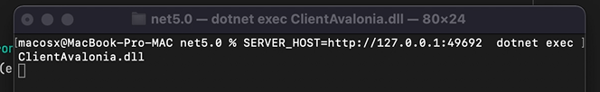

Рисунок 1 - Запуск клиента с определением переменной окружения SERVER_HOST

Результат вызова данной команды представлен на Рисунке 2.

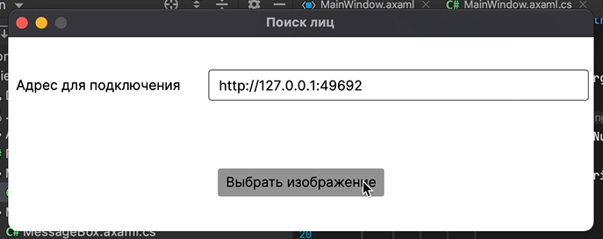

Рисунок 2 - Интерфейс клиента и автоматически считанное им значение переменной окружения SERVER_HOST

Вернёмся в терминал и запустим клиентское приложение снова, в этот раз не указывая переменную окружения, как на Рисунке 3.

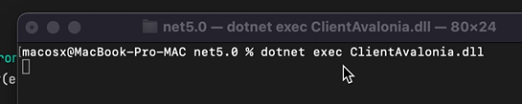

Рисунок 3 - Запуск клиента без переменной окружения SERVER_HOST

Результат такого вызова показан на Рисунке 4.

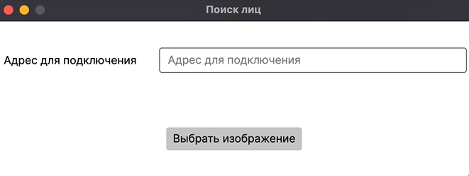

Рисунок 4 - Результат запуска клиента без переменной окружения SERVER_HOST

Если пользователь попытается обратиться к сервису обнаружения лиц, не указывая его адрес, то произойдёт проверка «на дурака», что демонстрирует Рисунок 5.

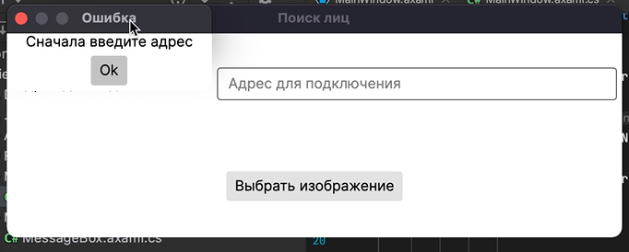

Рисунок 5 - Поведение клиента в случае отсутствия адреса сервиса обнаружения лиц

Для передачи изображения, клиенту, на котором пользователь хочет обнаружить лица, пользователь может воспользоваться двумя способами:

1. С помощью интерфейса клиентской части выбрать необходимое ему изображение; Соответствующее окно представлено на Рисунке 6.

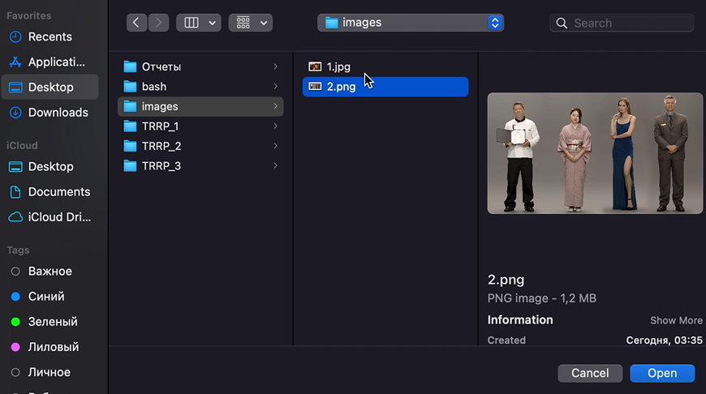

Рисунок 6 - Окно выбора необходимого пользователю изображения

1. Прописать полное имя (путь + краткое имя) изображения в качестве параметра, вызывая клиентскую часть через терминал. Данный вызов и ответ клиента на него представлены на Рисунке 7.

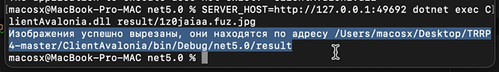

Рисунок 7 - Работа с клиентом только через терминал

В результате, если пользоваться интерфейсом, то приложение откроет нам папку с вырезанными лицами, а если пользоваться терминалом, то в эту папку необходимо перейти самостоятельно, воспользовавшись путём, которое вывело приложение, что показывает Рисунок 8.

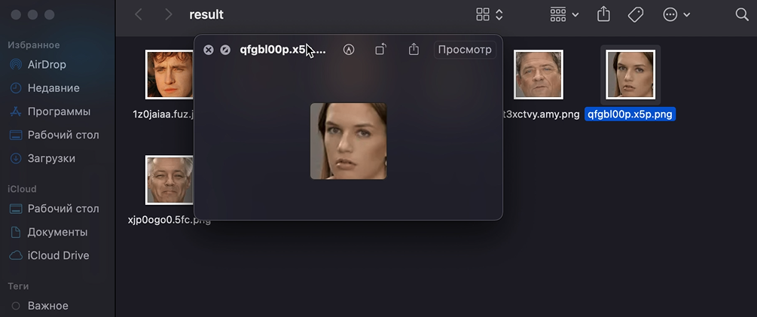

Рисунок 8 - Результат работы распределённого приложения

Дополнительно, на Рисунке 9 покажем, что произойдёт, если ввести некорректный адрес сервиса обнаружения лиц.

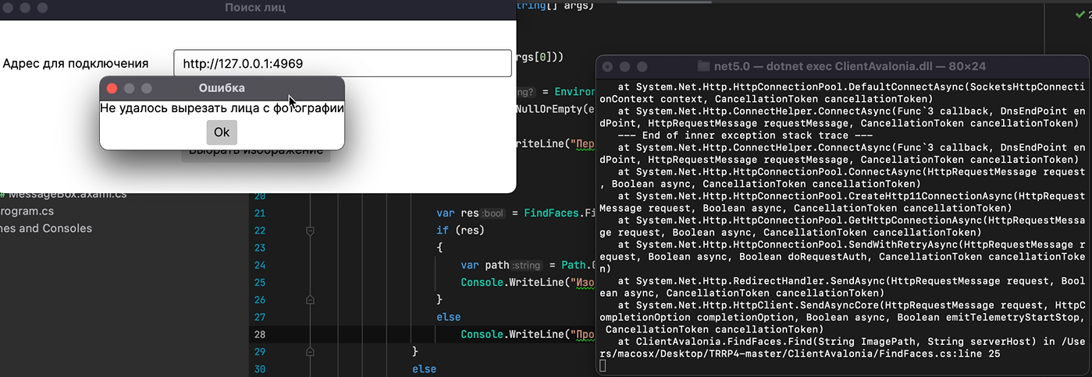

Рисунок 9 - Поведение клиента в случае указания неверного адреса сервиса обнаружения лиц

# Процесс развёртывания

Подробно опишем процесс развёртывания реализованного приложения при помощи Docker и Kubernetes.

## Первичный запуск распределённого приложения

Запускаем приложение Docker. Затем открываем терминал и с помощью команды

**minikube start**

развёртываем урезанную версию Kubernetes-кластера, называемую Minikube. Покажем это на Рисунке 10.

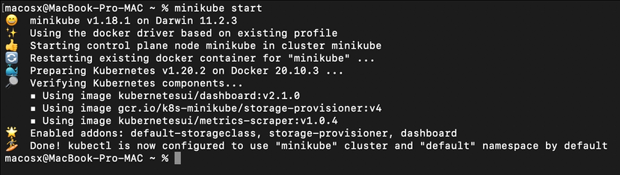

Рисунок 10 - Поведение терминала при запуске кластера

В условиях этого кластера мы и будем развёртывать наше приложение. Minikube запускает Docker-контейнер и будет использоваться как виртуальная машина (или виртуальный сервер), на котором запущен кластер Kubernetes.

Далее необходимо переключиться на Docker Daemon нашего виртуального сервиса, чтобы действия в результате выполнения команды

**docker** **<конкретная команда и её параметры>**

не происходили локальном Docker нашего компьютера, используя команду

**eval $(minikube -p minikube docker-env)**

Docker Daemon является сервером Docker, управляющим контейнерами, образами и т.п., и ожидающий запросы к API Docker. Вызов данной команды в терминале представлен на Рисунке 11.

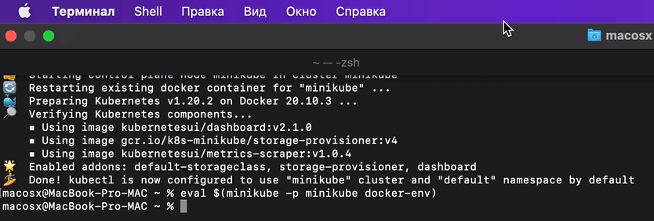

Рисунок 11 - Поведение терминала при запуске команды **eval**

Для отслеживания текущего состояния кластера в отдельном терминале выполним команду

**minikube dashboard**,

открывающую web-интерфейс Kubernetes Dashboard, показывающий состояние нашего кластера на Рисунках 12-14. Подробнее указанные в названиях рисунков сущности будут описаны позднее в этом разделе.

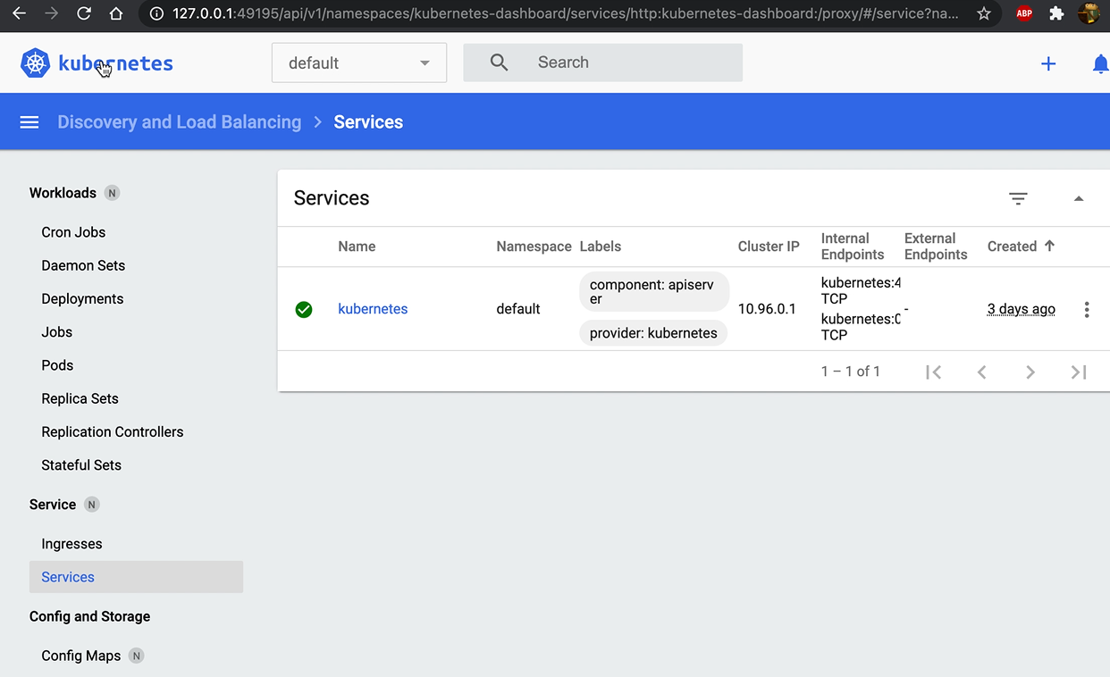

Рисунок 12 - Состояние сущности Services. "kubernetes" это базовый объект этой сущности, создаваемый для каждого кластера по-умолчанию

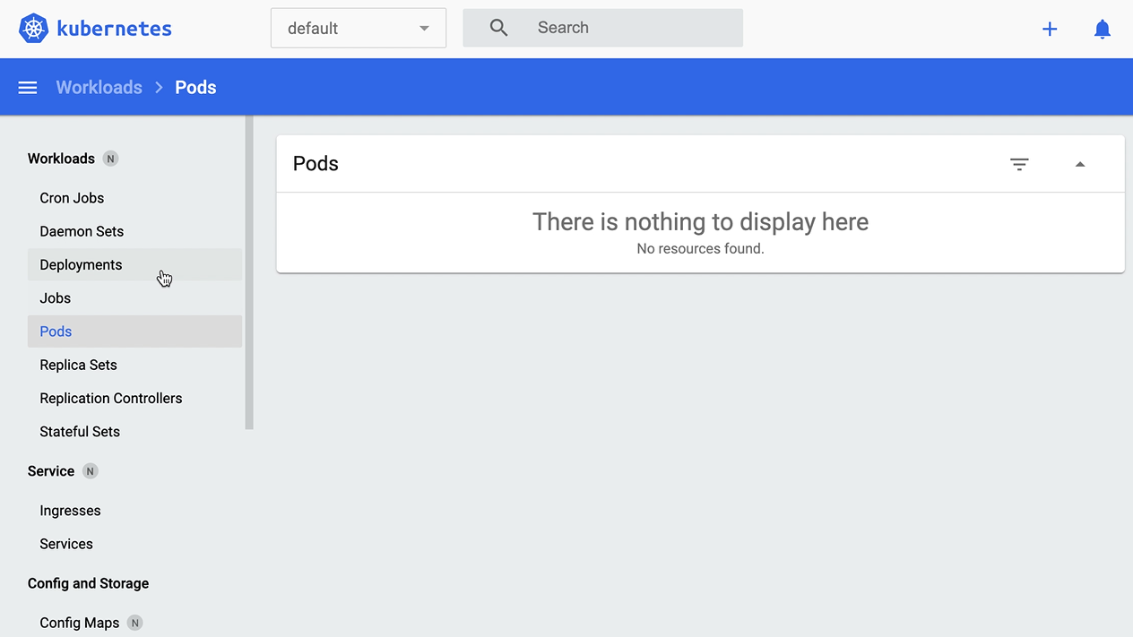

Рисунок 13 - Состояние сущности Pods, отвечающей за экземпляры приложений. Запущенные экземпляры отсутствуют

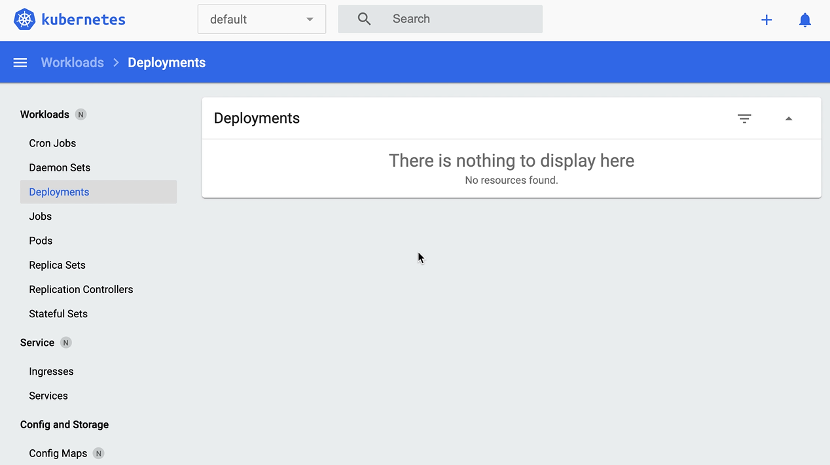

Рисунок 14 - Состояние сущности Deployments, отвечающей за развёрнутые сервисы. Такие сервисы отсутствуют

Вернёмся в предыдущий терминал. Следующим шагом является создание образов для всех сервисов. В нашем случае их два, сервис обнаружения лиц (Faces) и сервис вырезки лиц (Crop). Образ (Image) является базовой сущностью Kubernetes и представляет собой некоторую информацию о системе, включая операционную систему, установленные в неё программы, библиотеки и т.п. Образы создаются на основе определённых базовых уже существующих образов Kubernetes.

Для каждого сервиса создаём специальный файл с названием Dockerfile, в котором мы будем прописывать набор инструкций для будущего образа. Продемонстрируем содержимое Dockerfile обоих сервисов на Рисунках 15-16.

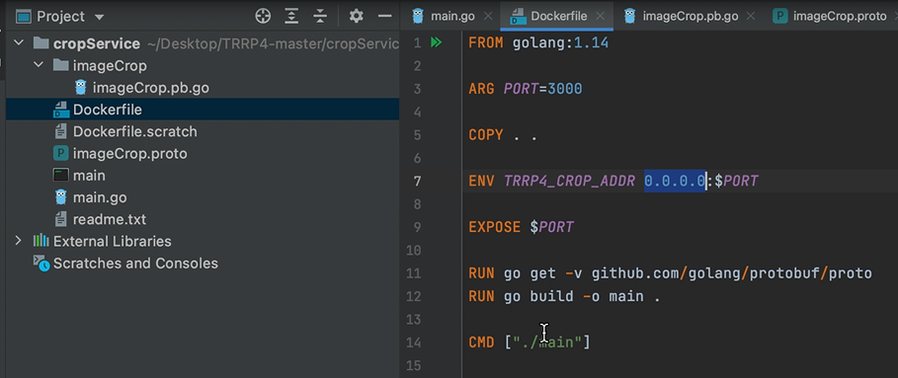

Рисунок 15 - Dockerfile сервиса вырезки лиц

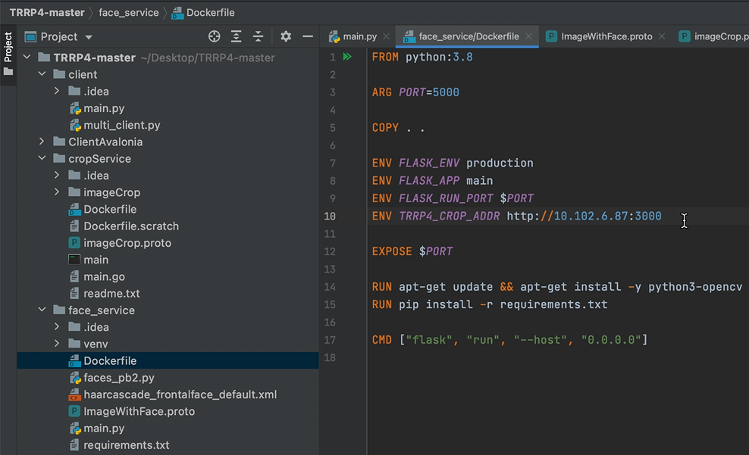

Рисунок 16 - Dockerfile сервиса обнаружения лиц

Инструкция «FROM» указывает на базовый образ, на основе которого мы создаём свой. Инструкция «ARG» показывает, что у контейнера есть аргументы, однако в этой инструкции им можно прописать значения и передавать эти аргументы контейнеру явным способом не нужно. В директиве «COPY» мы указываем, из какого пути на локальном компьютере в какой путь файловой системы контейнера мы переносим данные. В директиве «ENV» указываются переменные окружения. В директиве «EXPOSE» мы указываем порт, по которому будет доступен контейнер. В директиве «RUN» мы указываем выполняемые команды. В качестве команд для выполнения у crop-сервиса мы указываем установку зависимостей для протокола сериализации protobuf и команду компилирования исходного кода на Go. В качестве команд для выполнения у faces-сервиса мы указываем установку зависимостей для Computer Vision и необходимых для Python библиотек. Инструкция «CMD» указывает, что запускается при запуске контейнера из нашего будущего образа. Для создания образа используем команду

**docker build DOCKERFILE -t TAG**,

где в качестве DOCKERFILE мы указываем либо наш Dockerfile, либо папку, его содержащую, а в качестве TAG мы устанавливаем тэг для будущего образа с обязательным указанием его версии. Поведение терминала при вводе этой команды изображено на Рисунках 17-18.

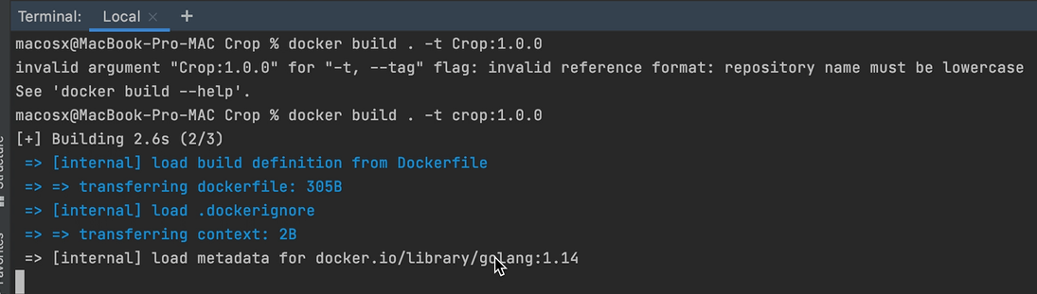

Рисунок 17 - Состояние терминала в процессе создания образа сервиса вырезки лиц

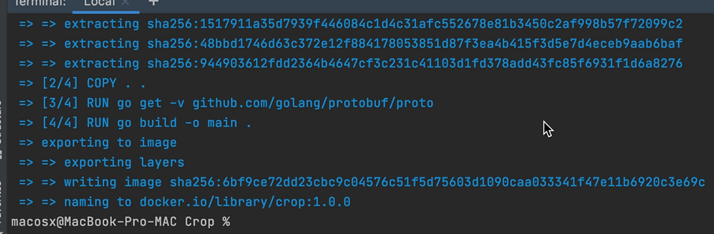

Рисунок 18 - Состояние терминала после окончания создания образа сервиса вырезки лиц

Воспользуемся утилитой kubectl, идущей вместе с Kubernetes, для развёртывания в Kubernetes ранее созданного образа с помощью команды

**kubectl create deployment NAME --image=IMAGE**,

где в качестве NAME указывается имя сервиса, а в IMAGE указывается необходимый образ, заданный через тэг ранее. Таким образом был создан Kubernetes-контейнер. Контейнер является уже развёрнутым образом. У контейнеров становятся доступны файлы логирования, просмотр файловой системы, изменение переменных окружения и т.п. Продемонстрируем введённую команду на Рисунке 19.

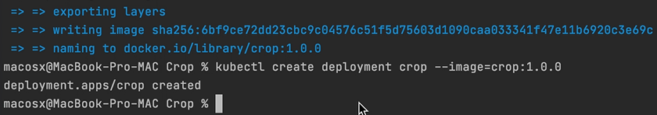

Рисунок 19 - Состояние терминала при развёртывании образа сервиса вырезки лиц

После выполнения этой команды создастся объект второй базовой сущности Kubernetes, называемой Deployments. Эта сущность контролирует экземпляры нашего приложения, занимается автоматическим перезапуском экземпляров в случае каких-либо нарушений. В данном случае для одного Deployment создался один соответствующий ему объект третьей базовой сущности Kubernetes, называемый Pods. Объекты Pods и являются экземплярами наших сервисов. При появлении ошибки в экземпляре, Deployment удалит соответствующий Pod экземпляра и создаст новый.

Четвёртая сущность Kubernetes это Service, которая контролирует доступ к нашим приложениям извне. Service позволяет присвоить нашему сервису IP-адрес. Для создания такой сущности воспользуемся командой

**kubectl expose deployment NAME --port=PORT --type=NodePort**,

где в качестве NAME мы указываем имя сервиса, а в PORT – порт, на котором сервис будет слушать информацию, как это показано на Рисунке 20.

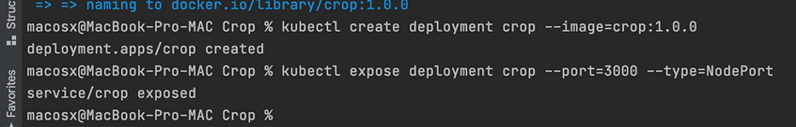

Рисунок 20 - Состояние терминала при выдаче IP-адреса сервису вырезки лиц

Далее для всех сервисов необходимо повторить эти действия, начиная с команды создания образа. При развёртывании сервисов в нашем случае необходимо соблюдать определённый порядок: сначала crop-сервис, а затем уже faces-сервис, что обусловлено тем, что faces-сервис слушает crop-сервис по определённому адресу т.к. пользуется им при своей работе. Следовательно, crop-сервис на момент развёртывания faces-сервиса уже должен быть развёрнут. Адрес crop-сервиса мы указываем в переменных окружения Dockerfile faces-сервиса, используя тот адрес, который был выдан Kubernetes. На Рисунках 21-25 представлен процесс развёртывания faces-сервиса, выполняющийся аналогичными командами.

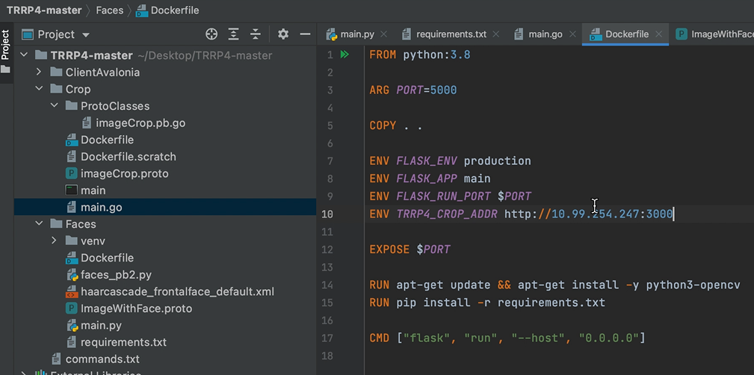

Рисунок 21 - Обновляем переменную окружения TRRP4_CROP_ADDR Dockerfile сервиса обнаружения лиц в соответствии с выданным ранее IP-адресом для сервиса вырезки лиц

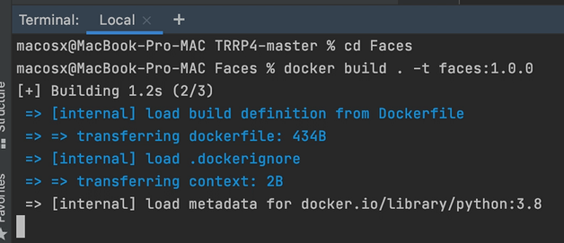

Рисунок 22 - Состояние терминала в процессе создания образа сервиса обнаружения лиц

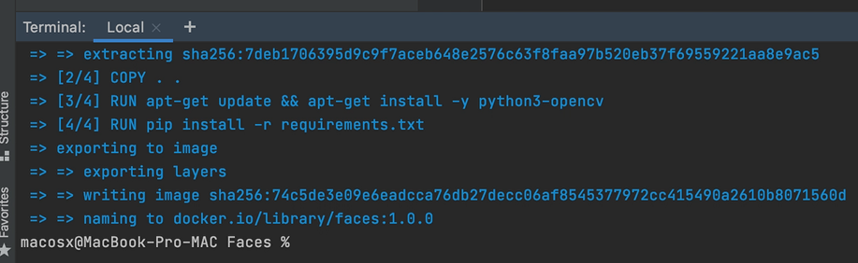

Рисунок 23 - Состояние терминала после окончания создания образа сервиса обнаружения лиц

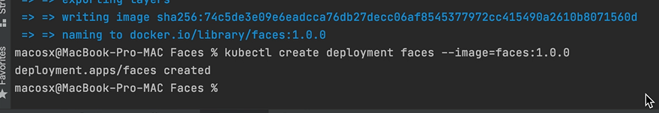

Рисунок 24 - Состояние терминала при развёртывании образа сервиса обнаружения лиц

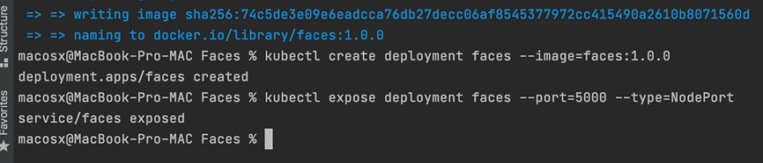

Рисунок 25 - Состояние терминала при выдаче IP-адреса сервису обнаружения лиц

Теперь посмотрим на Kubernetes Dashboard и увидим изменения в кластере. Покажем эти изменения на Рисунках 26-28. Как видно на этих рисунках, для обоих наших сервисов были созданы соответствующие им объекты сущностей Deployments, Pods и Services,

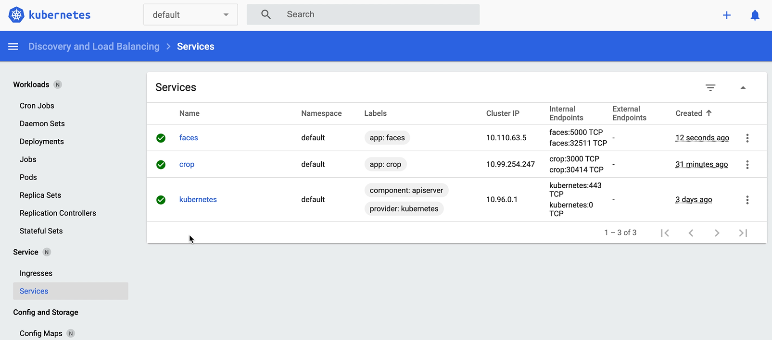

Рисунок 26 - Сервисы, появившиеся в Kubernetes

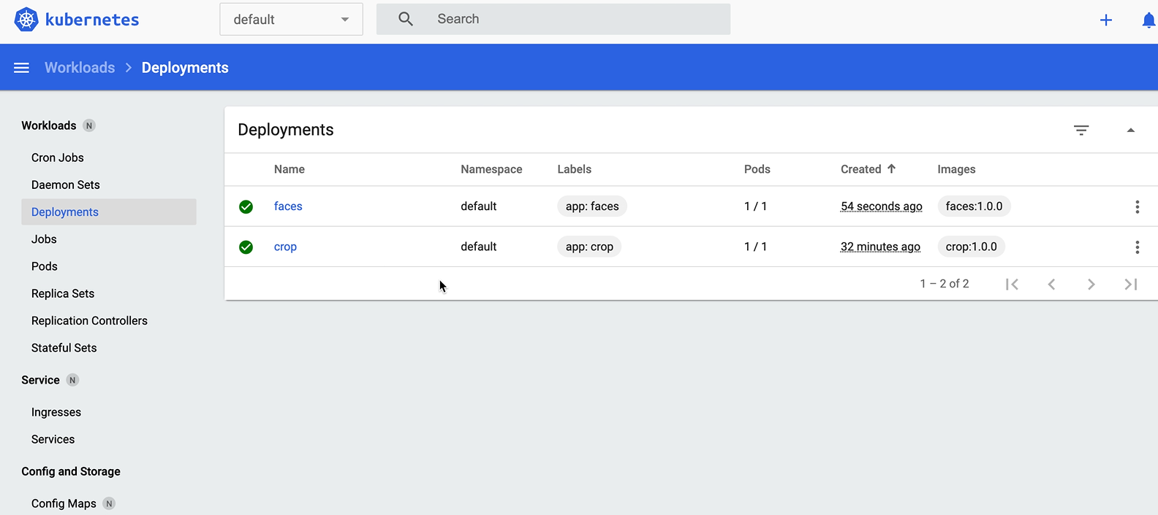

Рисунок 27 - Развёрнутые сервисы в Kubernetes

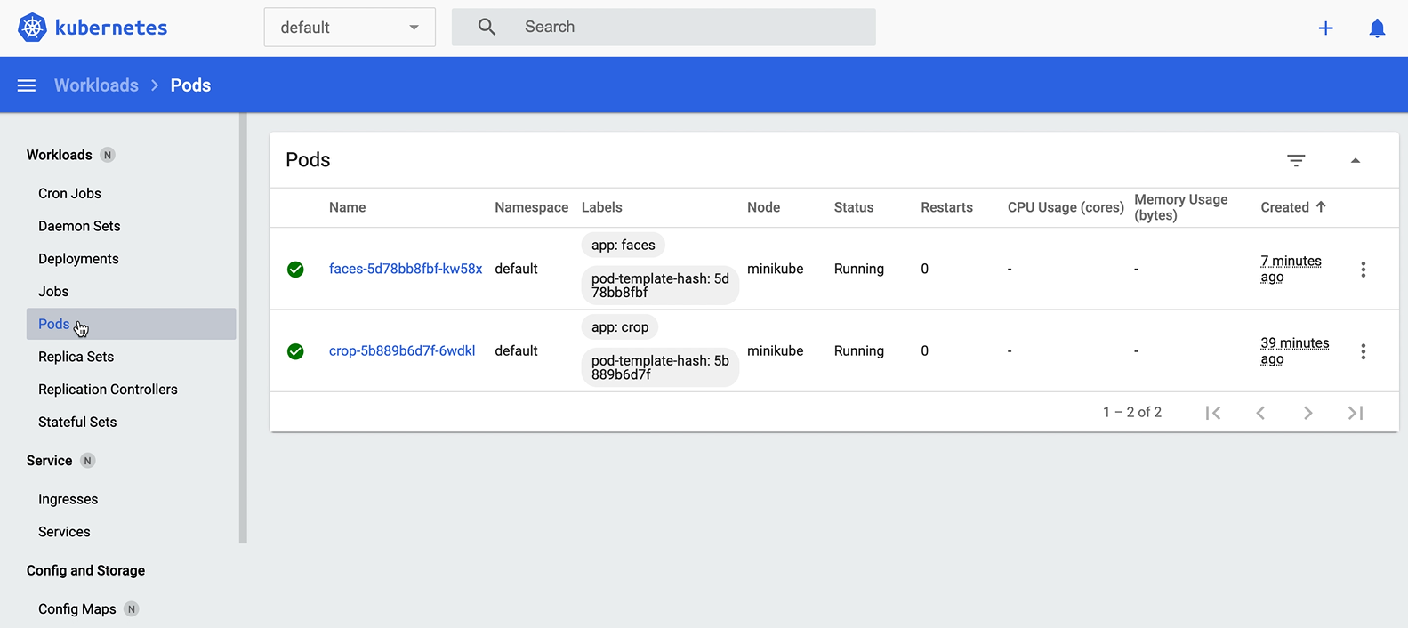

Рисунок 28 - Запущенные экземпляры сервисов в Kubernetes

После развёртывания всех сервисов остаётся выполнить последнюю команду:

**minikube service NAME**

В качестве NAME указываем основной наш сервис (Faces), Данную команду необходимо выполнить из-за ограничений mikikube, связанных с тем, что сервисы недоступны в локальной сети. Образно говоря, для «эмуляции» локальной сети используется данная команда.

На этом процесс развёртывания заканчивается и клиент получает доступ к функционалу распределённого приложения. Внешний вид сообщения, какой был выдан IP-адрес нашему приложению представлен на Рисунке 29.

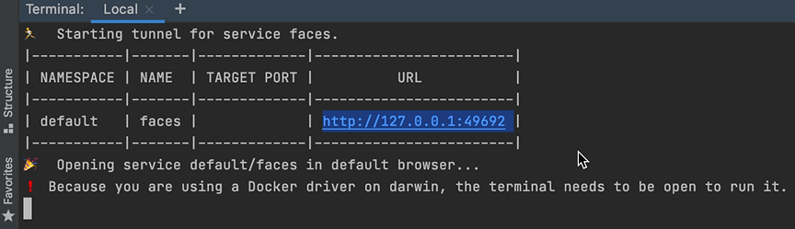

Рисунок 29 - IP-адрес, к которому необходимо обращаться для использования приложения

## Повторный запуск

Для повторного запуска распределённого приложения в случае выключения minikube, например, с помощью команды

**minikube stop**

Мы увидим, что web-страницы Kubernetes стали недоступны.

Достаточно лишь выполнить команды **minikube start** и **minikube service NAME**, чтобы снова запустить распределённое приложение. Достаточно заново запустить кластер, и работа всех сервисов будет восстановлена автоматически.

При необходимости удаления развёрнутого сервиса можно воспользоваться командами удаления сущностей Deployment и Service:

**kubectl delete deployment NAME** и

**kubectl delete svc NAME**,

где в качестве NAME указывается имя сервис (а не тэг образа).

# Соответствие критериям оценивания

Некоторые критерии оценивания уже были описаны ранее, поэтому повторяющаяся информация в этом разделе будет описана только кратко.

## Проектирование с учётом особенностей предметной области

Распределённое приложение было спроектировано с учётом особенностей предметной области. Процессы обнаружения и вырезки лиц были распределены между двумя отдельными сервисами: сервисом обнаружения лиц и сервисом вырезки лиц. Задачей сервиса обнаружения лиц является лишь обнаружение человеческих лиц на переданном ему изображении в виде переменных точек левого верхнего и правого нижнего углов для каждого лица. Эти данные сервис обнаружения лиц передаёт сервису вырезки лиц, который вырезает лица из изображения по полученным координатам углов, создавая файлы изображений для пользователя.

## Оптимальность архитектуры

Распределённое приложение имеет микросервисную архитектуру, что обусловлено следующими причинами:

1. Высокая масштабируемость и расширяемость микросервисной архитектуры, необходимые для обработки изображений. Это связано с потенциальной трудоёмкостью процесса обработки изображений, что может потребовать большое количество вычислительных ресурсов;
2. Потенциальное развитие функционала приложения в виде добавления новых функций обработки приложений. Такое развитие нетрудно поддерживать именно благодаря микросервисной архитектуре. В приложении одна точка входа. Можно добавлять большое количество новых сервисов, выполняющих разнообразные функции обработки изображений, помимо имеющихся двух.

## Параллельная работа нескольких клиентов и серверов

Для реализации данного требования, а также последующих требований, использовалось программное обеспечение Kubernetes. При помощи Kubernetes можно контролировать количество экземпляров сервисов, используя команду

**kubectl scale deployment NAME --replicas=COUNT**,

где в качестве NAME мы указываем имя сервиса, а в COUNT – количество необходимых для запуска его экземпляров. Например, для обоих сервисов создадим по два экземпляра, а не по одному, как раньше. Покажем, как это делается в терминале на Рисунке 30.

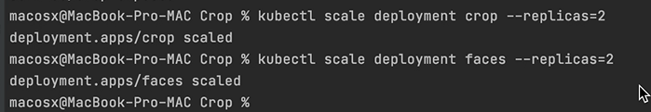

Рисунок 30 - Увеличение количества экземпляров для crop-сервиса, а затем для faces-сервиса

Откроем Kubernetes Dashboard и убедимся в том, что у нас на кластере теперь четыре Pods, соответствующие четырём запущенным экземплярам на Рисунке 31.

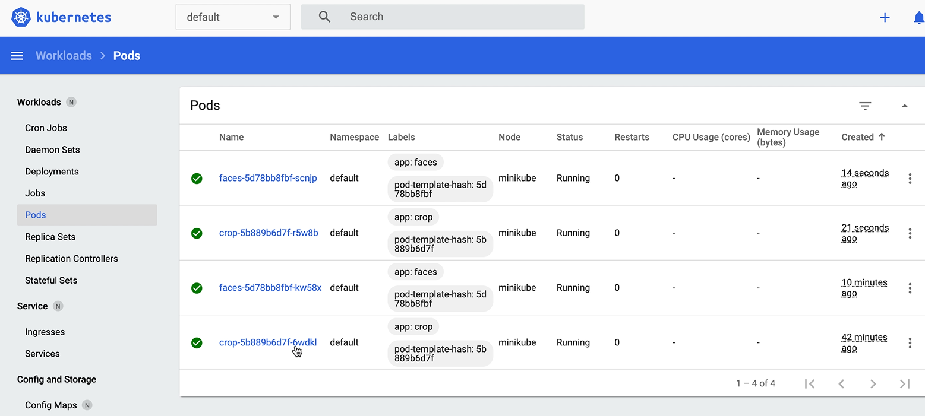

Рисунок 31 - Наличие двух сущностей Pods для каждого сервиса

Кроме того, в Deployments также увеличилось количество экземпляров класса для каждого сервиса, показываемое в столбце «Pods». Как видно на Рисунке 32, теперь их по 2 и активны тоже 2 из них. Ранее, на Рисунке 27 показывалось «1/1».

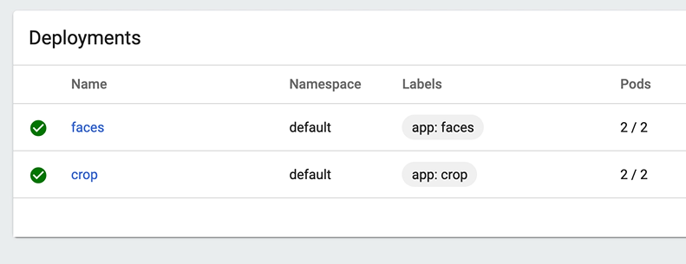

Рисунок 32 - Обновлённое состояние объектов сущностей Deployments

Kubernetes позволяет автоматически управлять конфигурацией системы. Во вкладке с объектами сущности Pods можно увидеть запущенные экземпляры приложений и их состояния, а также посмотреть файлы логирования, что показано на Рисунке 33.

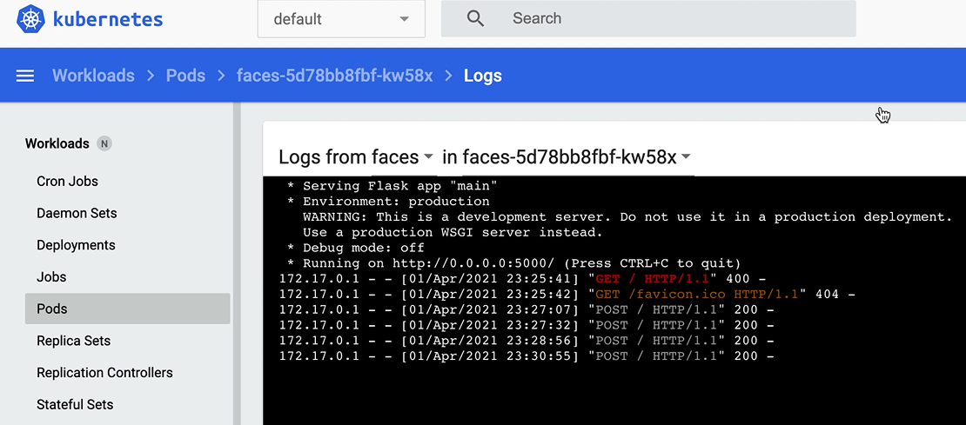

Рисунок 33 - Результат обращения к сервису ображения лиц четыре раза. Соответственно видно четыре записи с ответом 200

На Рисунке 33 был изображен результат работы приложения ещё до создания нескольких экземпляров. Теперь обратимся к сервису уже имея несколько экземпляров. Обратимся к нему через терминал несколько раз подряд, не останавливаясь, как на Рисунке 34.

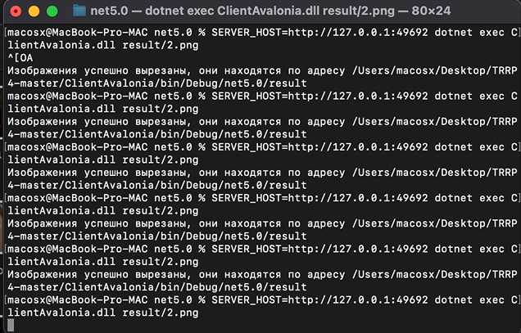

Рисунок 34 - Частый запуск клиента через терминал

Теперь откроем файлы логирования всех экземпляров и покажем их содержимое на Рисунках 35-37.

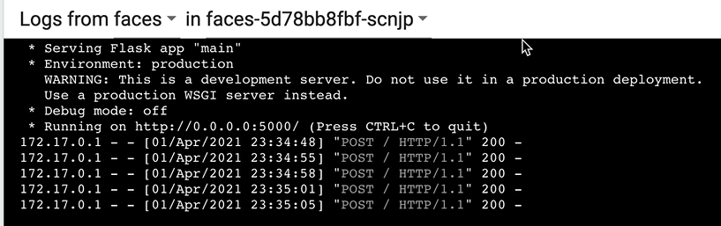

Рисунок 35 - Файл логирования нового экземпляра faces-сервиса

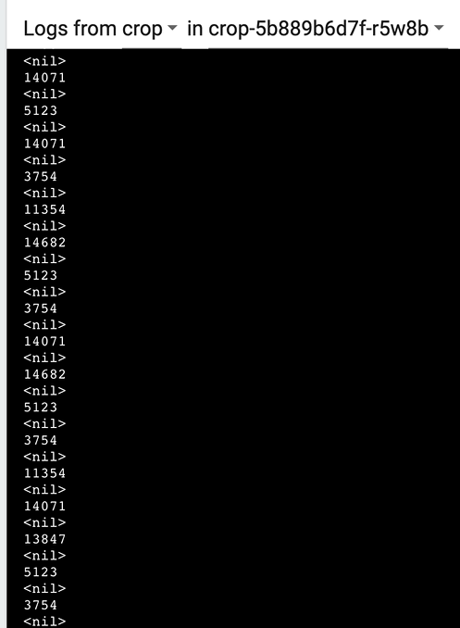

Рисунок 36 - Файл логирования нового экземпляра crop-сервиса. Выводятся размеры сгенерированных файлов с лицами в байтах

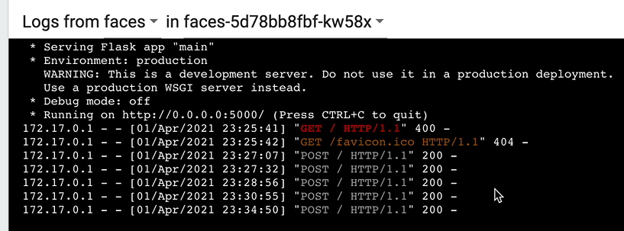

Рисунок 37 - Файл логирования старого экземпляра faces-сервиса. Появилась новая, пятая запись

## Масштабируемость приложения

Как было указано ранее, микросервисная архитектура позволяет отлично масштабировать распределённое приложение, добавляя новые и новые сервисы, а затем развёртывая их и определяя количество необходимых экземпляров в любой момент.

Гибкое управление приложением доступно при помощи web-интерфейса Kubernetes Dashboard, благодаря которому можно не вводить ранее описанные команды, а использовать элементы интерфейса. Kubernetes также предоставляет диаграммы балансировки нагрузки между экземплярами, что показано на Рисунке 38.

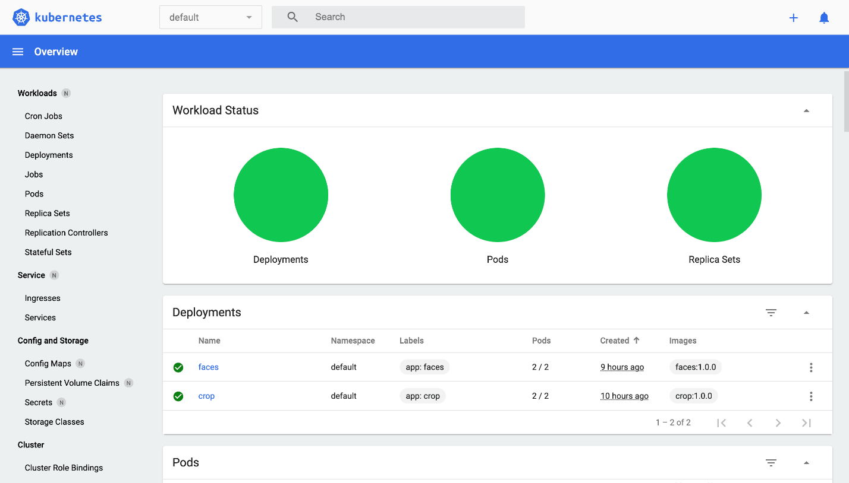

Рисунок 38 - Мониторинг состояния распределённого приложения

## Динамическое реконфигурирование

Реконфигурирование системы происходит с помощью конфигурационных JSON-файлов web-интерфейса Kubernetes Dashboard управления сущностями Deployments и Services, в которых можно менять и переменные окружения; Пример такого файла предоставлен на Рисунке 39.

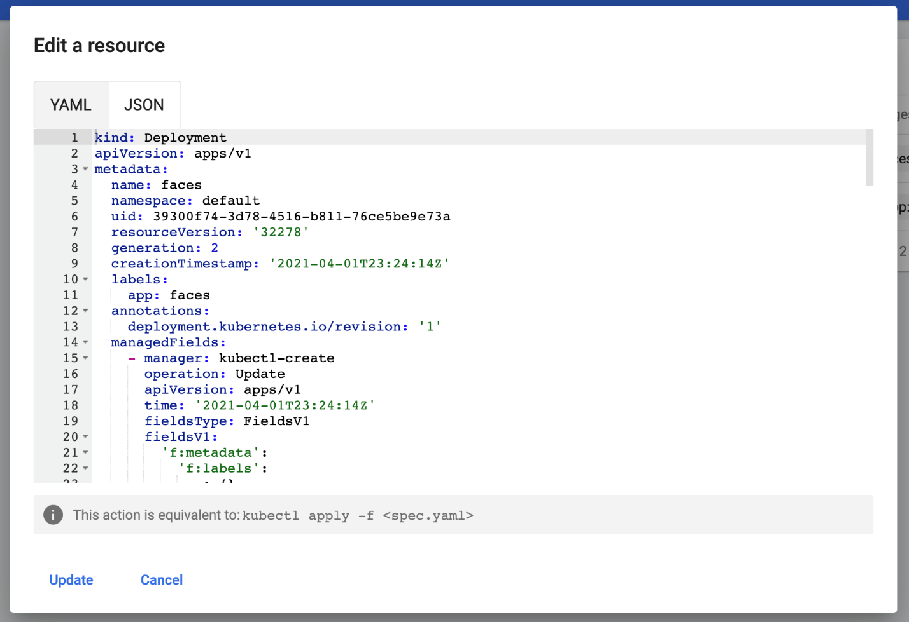

Рисунок 39 - Конфигурационный файл Deployment сущности faces-сервиса

## Средства коммуникации

Для организации взаимодействия компонентов используется только одно средство коммуникации: HTTP-запросы. Выбор данного средства обусловлен простотой его реализации и достаточностью для работоспособности системы.

## Отказоустойчивость системы

Kubernetes следит за состоянием отдельных компонентов приложения, используя сущность Deployments. В случае обнаружения какой-либо ошибки в работе любого компонента, технология перезапускает этот экземпляр, создавая для него новую сущность Pods. Для проверки удалим один из экземпляров. Это можно сделать либо с помощью команды, либо с помощью интерфейса, как на Рисунке 40.

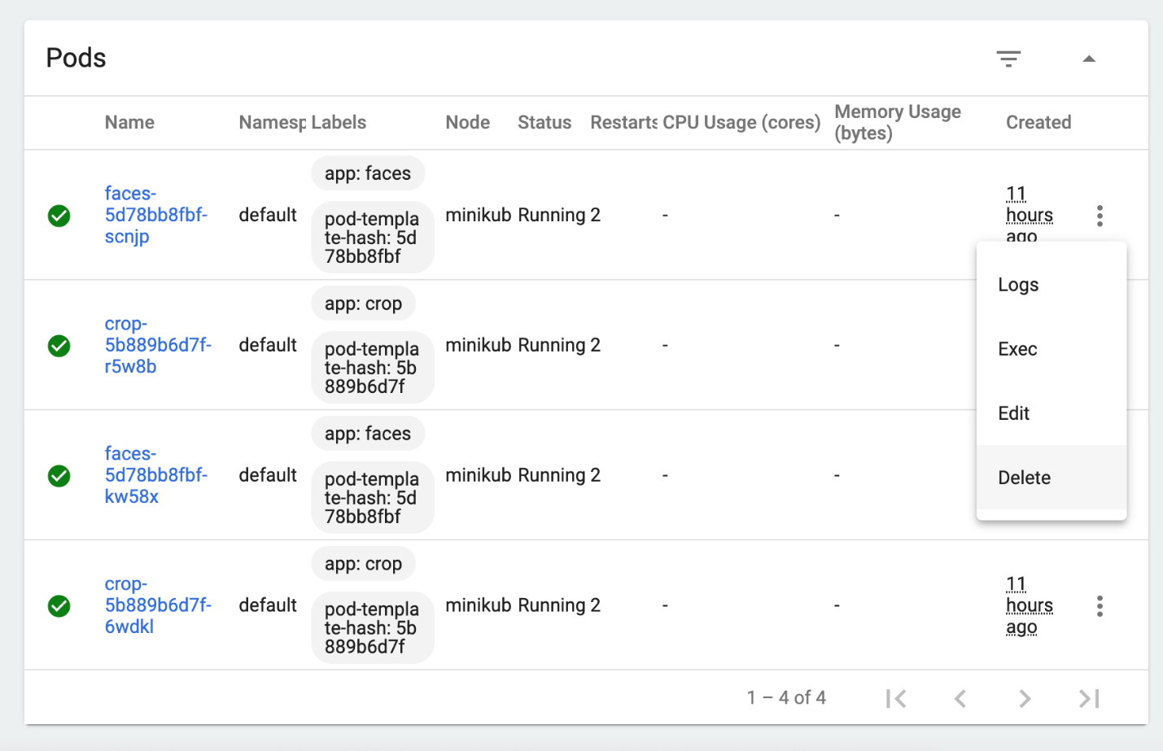

Рисунок - Удаление одного из экземпляров

В процессе удаления web-интерфейс на какое-то время покажет и старый удалённый экземпляр, пометив его другой иконкой, и автоматически созданный новый экземпляр, заменяющий удалённый, что показано на Рисунке 41.

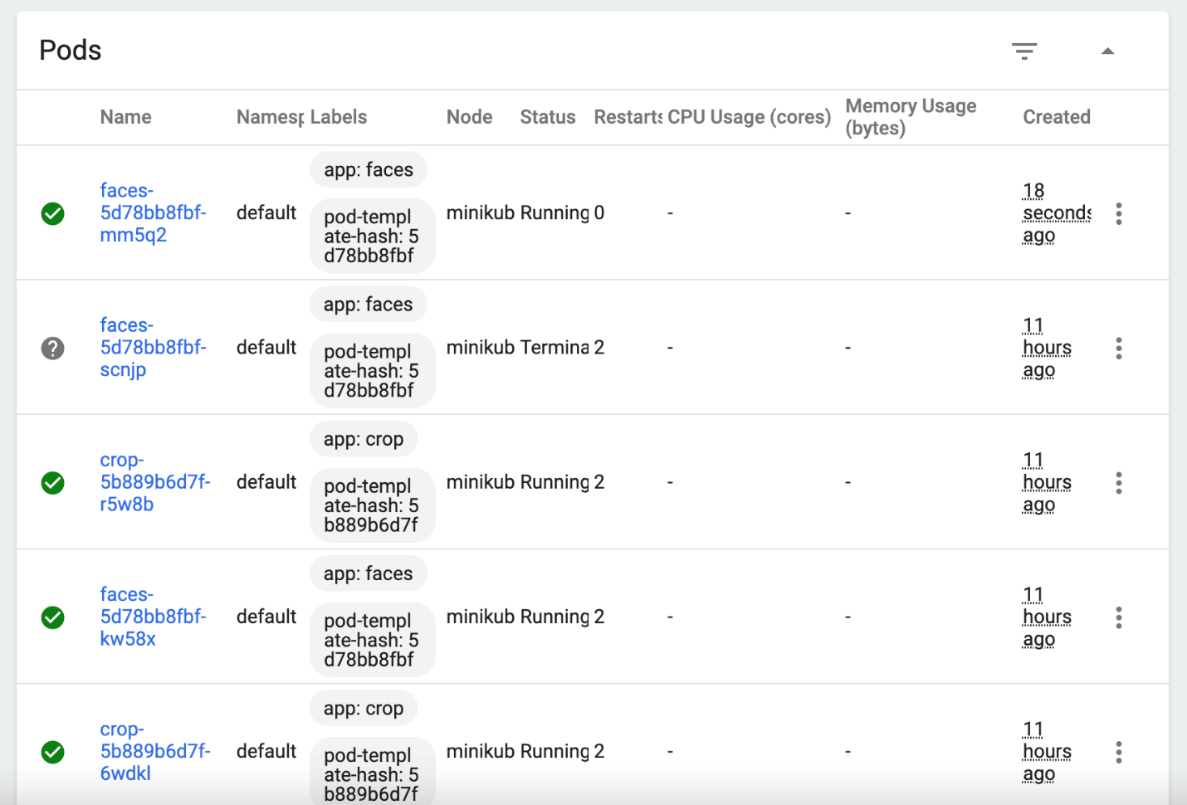

Рисунок - Состояние экземпляров в процессе удаления экземпляра и создания нового для замены

Спустя короткое время удаляемый экземпляр полностью пропадёт из списка экземпляров, как видно на Рисунке 42.

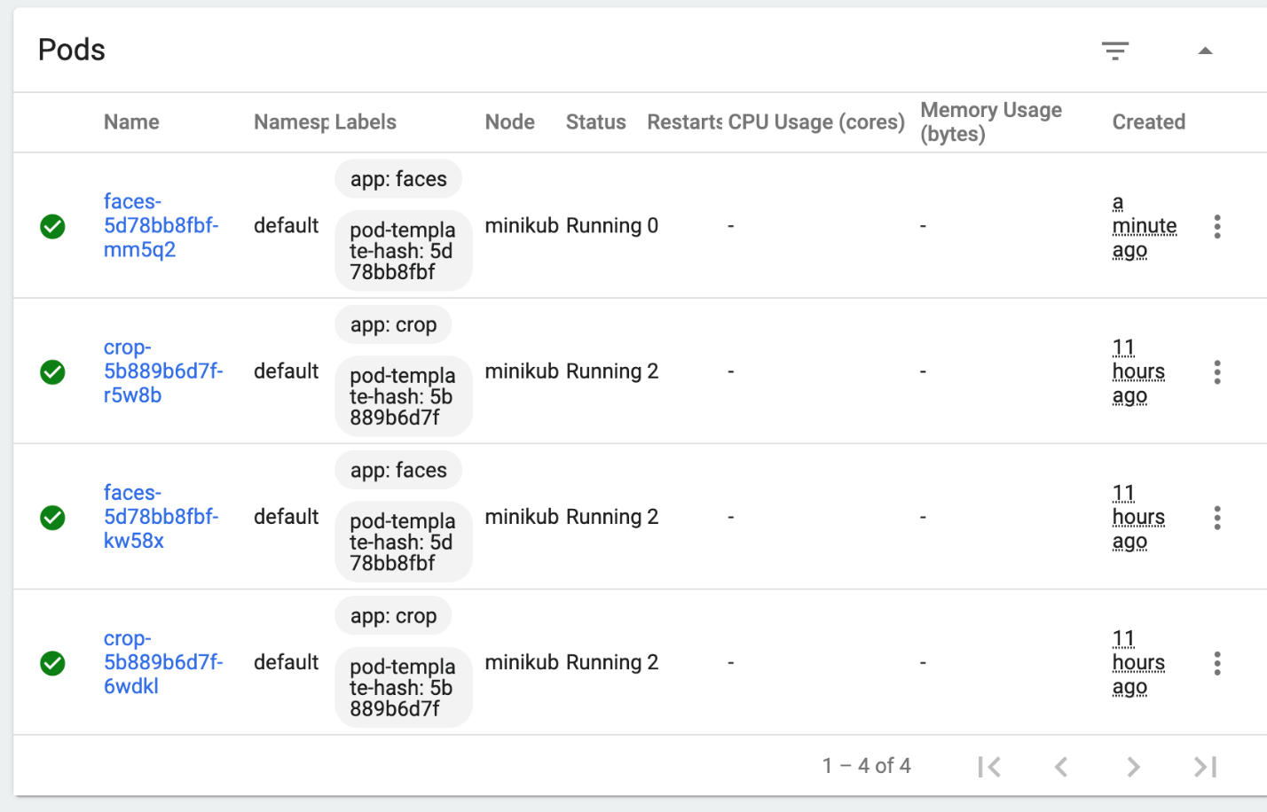

Рисунок - Удалённый экземпляр окончательно был заменён новым автоматически

## Восстановление компонента на другом узле

Новый IP-адрес вновь созданного экземпляра автоматически добавляется системой в балансировщик нагрузки. Новые запросы уже будут идти не к старому экземпляру и соответствующей ему сущности Pods, а к новым созданным экземпляру и Pod. Клиент отправляет запросы сущности Deployment, а уже она определяет, к какому конкретному Pod обращаться.

## Описание архитектуры каждого компонента

Компоненты приложения и их архетуктура:

### Клиент

Представляет собой приложение, написанное на языке программирования C# с использованием UI-фреймворка Avalonia. Исходный код для элемента управления «MessageBox» был позаимствован от пользователя kekekers на сайте Stackoverflow [11]. Данный исходный был выложен в открытый доступ для свободного пользования. Задача клиента – обратиться к сервису обнаружения лиц и взаимодействовать с пользователем.

Работа клиента определяется переменной окружения SERVER_HOST, задаваемой пользователем, в которой указывается адрес сервиса обнаружения лиц, без которого невозможна работа клиента.

### Сервис обнаружения лиц (faces-сервис)

Представляет собой HTTP-сервер, написанный на языке программирования Python с использованием фреймворка Flask. На сервере реализован обработчик запроса к URL «**/**». Запросы к любым другим URL будут возвращать 404 ошибку HTTP протокола. Задача сервиса – найти лица на изображении и предоставить пользователю обнаруженные лица.

Работа сервиса определяется переменной окружения TRRP4_CROP_ADDR, задаваемой разработчиком во время создания образа, в которой указывается адрес сервиса вырезки лиц, без которого невозможна работа сервиса обнаружения лиц.

### Сервис вырезки лиц (crop-сервис)

Представляет собой сервис, написанный на языке программирования Go. Данный сервис обрабатывает только одну точку входа: «**/**». Сервис ожидает данные в сериализованном с помощью протокола protobuf виде. Задача сервиса – создать файлы на основе переданных данных, вырезая куски изображения, и передать их сервису обнаружения лиц.

## Структура передаваемых данных

Сервис вырезки лиц (Crop) получает данные от сервиса обнаружения лиц (Faces) с помощью протокола HTTP. Данные, которыми обмениваются эти сервисы, сериализованы при помощи протокола protobuf. Запрос от Faces к Crop представляет из себя структуру со следующими полями:

1. Само изображение;
2. Координаты (x, y) левого верхнего угла для вырезки;
3. Координаты (x, y) правого нижнего угла для вырезки.

Ответ от Crop к Faces представляет из себя структуру со следующими полями:

1. Обрезанное изображение;
2. Флаг, показывающий успех или неудачу вырезки, а также сообщение, конкретизирующее информацию об неудаче, если она произошла.

На Рисунке 43 представлен внешний вид proto-файла:

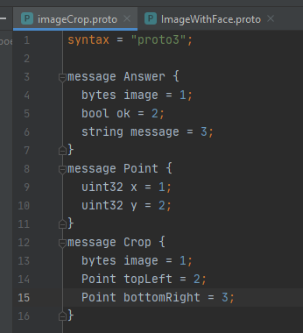

Рисунок 43 - proto-файл

## Описание способа передачи сообщений

Выбранный способ передачи сообщений между компонентами системы – протокол HTTP. Данные, сериализованные при помощи протокола protobuf, передаются внутри тела POST-запроса HTTP.

# Заключение

Таким образом, при реализации приложения четыре из шести поставленных требований были успешно выполнены:

1. Распределенное приложение спроектировано с учетом особенностей предметной области. Выбрана наиболее подходящая модель распределенной системы.
2. Архитектура системы является оптимальной для заданных при разработке критериев. В отчете присутствует обоснование выбора данного типа архитектуры.
3. Приложение обеспечивает параллельную работу нескольких клиентов и серверов, в том числе на одном компьютере. Серверы распределенной системы выполняют различные функции.
4. Приложение является масштабируемым, позволяет добавлять новых участников взаимодействия без переписывания кода и перезапуска приложений.
5. Существует возможность динамического реконфигурирования системы.
6. Для организации взаимодействия компонент распределенной системы используется только одно средство коммуникации (1 балл из 4)
7. Система является отказоустойчивой. В случае если один и/или несколько компонент системы аварийно завершают свою работу.
8. Распределенное приложение продолжает работать и в случае, если после аварийного завершения некоторого компонента, он восстановлен на другом узле вычислительной сети.
9. Отчет содержит подробное описание архитектуры каждого компонента распределенного приложения.
10. В отчете описана структура передаваемых данных, формат сообщений и вид протокола, используемого для этого.
11. В отчете представлено описание способа передачи сообщений при коммуникации компонентов распределенной системы с обоснованием.

Вывод самооценки: каждый студент претендует на 27 баллов из 30, что превышает проходное количество баллов по 100-балльной шкале.

# Библиографический список

1. Rider от JetBrains [электронный ресурс]

URL: <https://www.jetbrains.com/rider/> (дата последнего обращения: 02.04.2021)

1. Avalonia: A cross platform XAML framework for .NET [электронный ресурс]

URL: <https://avaloniaui.net/> (дата последнего обращения: 02.04.2021)

1. PyCharm: The Python IDE for Professional Developers [электронный ресурс]

URL: <https://www.jetbrains.com/pycharm/> (дата последнего обращения: 02.04.2021)

1. Pypi: opencv-python 4.5.1.48 [электронный ресурс]

URL: <https://pypi.org/project/opencv-python/> (дата последнего обращения: 02.04.2021)

1. Pypi: Flask 1.1.2 [электронный ресурс]

URL: <https://pypi.org/project/Flask/> (дата последнего обращения: 02.04.2021)

1. GoLand от JetBrains [электронный ресурс]

URL: <https://www.jetbrains.com/go/> (дата последнего обращения: 02.04.2021)

1. Docker: Empowering App Development for Developers [электронный ресурс]

URL: <https://www.docker.com/> (дата последнего обращения: 02.04.2021)

1. Kubernetes: Production-Grade Container Orchestration [электронный ресурс]

URL: <https://kubernetes.io/> (дата последнего обращения: 02.04.2021)

1. Обзор протокола HTTP [электронный ресурс]

URL: <https://developer.mozilla.org/ru/docs/Web/HTTP/Overview> (дата последнего обращения: 02.04.2021)

1. Protocol Buffers [электронный ресурс]

URL: <https://developers.google.com/protocol-buffers?hl=ru> (дата последнего обращения: 02.04.2021)

1. Stackoverflow: How to show a message box in AvaloniaUI (beta) [электронный ресурс]

URL: <https://stackoverflow.com/questions/55706291/how-to-show-a-message-box-in-avaloniaui-beta> (дата последнего обращения: 02.04.2021)